单板电脑
嵌入式主板

w w w . i e i w o r l d . c o m

NANO-HM650
EPIC SBC Supports Socket G2 for 2nd Generation Intel® Core™ i7/i5/i3 and Celeron® CPU, VGA/HDMI, Dual PCIe GbE, USB 2.0, PCI-104, SATA 6Gb/s and Audio

12V DC 输入TPM |  |  |  | DIO |  |  |  | PCI-104 5V SATA电源 |  |  |  |  |  |  |  |  |  |  |  |  |  |  | DDR3 SO-DIMM
 |  |  |  |  |  |  |  |  |  |  |  |  |  |  |  |  |  |  | PCIe迷你卡插槽
 |  |  |  |  |  |  |  |  |  |  |  |  |  |  |  |  |  |  |  |  |  |  | 支持最大 8 GB
 |  | Socket G2 |  |  |  |  |  |  |  |  |  |  |  |  |  |  |  | 2 x SATA 6Gb/s
 |  | PGA988B |  |  |  |  |  | HM65 |  |  |  |  |  |  |  |  |  | 5V SATA power
 |  |  |  |  |  |  |  |  |  |  |  |  |  |  |  |  |  | 2 x RS-232 |  |  |  |  | Solder side
 |  |  |  |  |  |  |  |  |  |  |  |  |  |  |  |  |  | 4 x USB 2.0
 |  |  |  |  |  |  |  |  |  |  |  |  |  |  |  |  |  | VGA | HDMI Dual LAN 4 x USB 2.0
 |  |  |  |  |  |  |  |  | SMBus
音频 I/F KB/MS |  |  |  |  |  | LVDS
RS-422/485 |  |  |  | Inverter
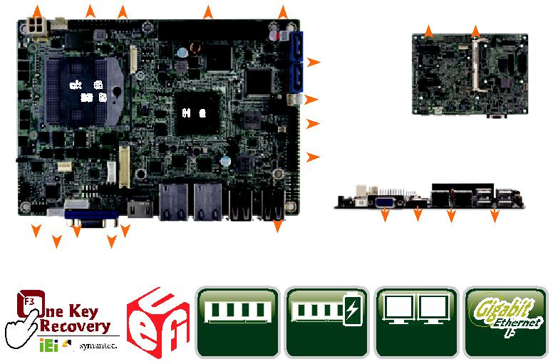

DDR3 1.35V Dual
800/1066 DDR3 Display PCIe GbE

产品特征

- EPIC SBC 支持板载移动 32nm Intel® Celeron® 双核 847E 1.1GHz 处理器
- 支持双 HDMI/VGA 以及双显示器

- 双通道 204-pin 1333/1066 MHz DDR3 SO-DIMMs 最大支持 8 GB

- 易于装配的散热片的散热设计

- 支持三个 COM, 四个 USB 3.0, 两个 SATA 6Gb/s 和音频

- IEI 一键恢复解决方案可快速创建 OS 备份以及恢复

NANO-LX
EPIC SBC with AMD LX800 CPU, Audio, VGA/LVDS, SATA and RAID 0, 1, JBOD Function Support

 |  |  |  |  |  | 12V 电源输入 |  |  |  |  |  |  |  |  |  |  | PC/104-Plus
 |  |  |  |  |  |  |  |  |  |  |  |  |  |  |  |  |  |  |  |  |  |  |  |  |  |  |  |  |  |  |  |  | SATA
 |  |  |  |  |  |  |  |  |  |  |  |  |  |  |  |  |  |  |  |  |  |  |  |  |  |  |  |  |  |  |  |  | IDE
COM |  |  |  |  |  |  |  |  |  |  |  |  |  |  |  |  |  |  |  |  |  |  |  |  |  |  |  |  |  |  |  |  | COM
TTL LCD
数字 I/O
LPT |  |  |  |  |  |  |  |  |  |  |  |  |  |  |  |  |  |  |  |  |  |  |  | Solder Side
 |  |  |  |  |  |  |  |  |  |  | LVDS
 |  |  |  |  |  |  |  |  |  |  |  |  |  |  |  |  |  |  | KB/MS
COM |  |  |  |  |  |  |  |  | VGA
 |  |  |  |  |  |  |  |  |  |  |  | LAN4 x USB 2.0
产品特征
 |  |  |  |  |  |  |  |  |  |  |  |  |  |  |  |  |  |  |  |  |  |  |  | CF Type II |  |  |  |  |  |  |  |  | RAM socket
● EPIC form factor AMD LX800 处理器嵌入式
主板兼容 RoHS
● DDR 400 MHz SO-DIMM SDRAM 最高支持1 GB |  |  |  |  |  |  |  |  |  |  |  |  |  |  |  |  |  |  |  |  |  |  |  |  |  |  |  |  |  |  |  |  | Fanless
● VGA, 24-bit TTL, 和 18-bit 单通道 LVDS
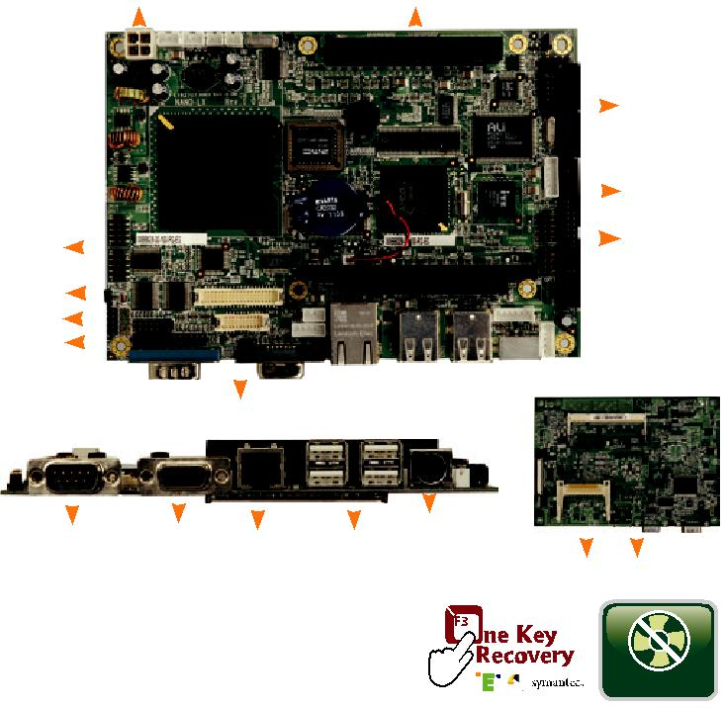

产品规格

CPU

第二代G2插槽 Intel® Core™ i7/i5/i3 Celeron® 移动处理器

芯片组

Intel® HM65

BIOS

UEFI BIOS

内存

一个 204-pin 1333/1066 MHz DDR3 SDRAM SO-DIMM 插槽最高支持8 GB

显卡

支持双显

1 x VGA (最高支持 2048x1536@75Hz)

1 x 18/24-bit 双通道 LVDS (最高支持

1920x1200@60Hz)

1 x HDMI (最高支持1920x1200@60Hz)

网络

双网络: Realtek RTL8111E PCIe GbE 控制器支持 ASF 2.0

外部 I/O 接口

4 x USB 2.0

内部 I/O接口

1 x KB/MS (1x6 pin)

1 x RS-422/485 (1x4 pin, P=2.0)

2 x RS-232 (2x5 pin, P=2.0)

2 x SATA 6Gb/s with 5V SATA power connector (RAID 0,1 supported)

8 x USB 2.0 (2x4 pin, P=2.0)

可编程 GPIO

8-bit digital I/O (2x5 pin)

音频

Realtek ALC662 HD Audio codec 1 x Front audio (2x5 pin)
扩展接口

1 x Full-size PCIe Mini card slot

1 x PCI-104 slot (PCI signal)

看门狗定时器

软件可编程支持 1~255 秒系统复位

风扇接口

1 x CPU smart fan (1x4 pin)

1 x System smart fan (1x3 pin)

电源

1 x Internal power connector (2x2 pin)

12V only DC input, support AT/ATX mode

功耗

12V@4.85A (2.6GHz Intel® Core i5-2540M with 1333 MHz 4 GB DDR3 memory)
操作温度
-10°C ~ 60°C

-存储温度

-20°C ~ 70°C

工作湿度

5% ~ 95%, non-condensing

尺寸

115 mm x 165 mm

重量

GW: 850g / NW: 350g

符合CE/FCC

- 支持SATA RAID 0, 1, JBOD 功能

- 完整的 I/O 支持两个 SATA, IDE, PC/104-Plus 和四个 USB 2.0

- IEI 一键恢复解决方案可快速创建 OS 备份以及恢复

产品规格

CPU 音频: Realtek ALC203 with AC’97 解码器
AMD Geode™ LX800 (500 MHz) 处理器 数字 I/O: 8-bit 数字 I/O (2x5 pin)
芯片组: AMD Geode LX800 + AMD CS5536 红外线接口: 1 x 红外线接口 (1x5 pin)

BIOS: AWARD 显示输出

系统内存 1 x VGA (最高支持1920x1440@60Hz)
One 200-pin 400/333 MHz DDR SDRAM SO- 1 x 24-bit 单通道 TTL (最高支持 1600x1200@60Hz)

DIMM supports up to 1GB |  | 1 x 18-bit 单通道 LVDS (最高支持
网络 |  | 1280x1024@60Hz)
LAN: 10/100Mbps Realtek RTL8100C
外部 I/O 接口 |  | 看门狗定时器: 软件可编程支持 1~255 秒系统复位
1 x PS/2 KB/MS |  | 电源: 只支持12v DC供电
1 x RS-232
4 x USB 2.0 |  | 1 x 内置电源接口 (2x2 pin)
内部 I/O 接口 |  | 支持AT/ATX 模式
1 x CF Type II | 1 x IDE | 功耗: 12V@0.92A (AMD LX800 with 400 MHz
1 x LPT | 1 x RS-232/422/485 | 256MB DDR RAM)
4 x USB 2.0 | 5 x RS-232 | 操作温度 : 0°C ~ 60°C
2 x SATA (支持VIA VT6421A RAID 0, 1 功 |  | 存储温度: -10°C ~ 70°C
能) |  | 工作湿度: 5% ~ 95%, 无冷凝
扩展 |  | 尺寸: 115 mm x 165 mm
1 x PC/104 插槽 (ISA) |  | 重量: GW: 950g / NW: 350g
1 x PCI-104 插槽(PCI) |  | CE/FCC compliant

尺寸 (单位: mm)
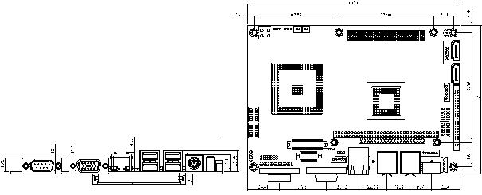

包装清单

1 x NANO-HM650 single board computer
1 x Audio cable | 2 x SATA with power cable
1 x Power cable | 1 x Mini jumper pack
2 x RS-232 cable | 1 x QIG

订购信息

Part No. | Description
 | EPIC SBC supports Socket G2 for Intel® 2nd generation Core™
NANO-HM650-R11 | i7/i5/i3 and Celeron® CPU, VGA/HDMI, USB 2.0, dual PCIe
 | GbE, PCI-104, SATA 6Gb/s and Audio
32000-023800-RS | PS/2 KB/MS cable, 135mm/110mm, P=2.0
32001-008600-200-RS | Dual-port USB cable, 210mm, P=2.0
32205-003800-300-RS | RS-422/485 cable, 200mm, P=2.0
CF-989A-RS-R12 | CPU cooler for mobile socket-G up to 55W processor, copper,
 | 60mm x 60mm x 27.6mm

包装清单

 | 1 x NANO-LX single board computer |  | 1 x SATA power cable
 | 1 x Audio cable |  | 2 x RS-232 port cable
 | 1 x IDE flat cable 44p/44p |  | 2 x SATA cable
 | 1 x KB/MS Y cable |  | 1 x Mini iumper pack
 | 1 x Power cable |  | 1 x QIG
订购信息
 | Part No. | Description
 | NANO-LX-800-R12 | EPIC SBC, AMD LX800 500 MHz processor, VGA/LVDS/TTL,
 |  | LAN, SATA and Audio
 | 32102-022100-100-RS | ATX power cable, 300mm
 | 32200-015100-RS | LPT cable, 280mm, P=2.0
 | 19800-004300-100-RS | RS-232 & RS-422/485 cable with bracket, 14-pin to two DB-9,
 |  | 250mm, P=2.0

⁸⁻⁹⁶ NANO-HM650-2019-V10

